**Cocos creator開發注意**

1.安裝@gt-npm/gt-lib-ts插件

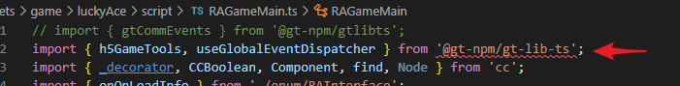

依序安裝以下npm

npm config set @gt-npm:registry=<https://asia-npm.pkg.dev/gcp-20240315-002/gt-npm/>  
npx google-artifactregistry-auth  
npm add @gt-npm/gt-lib-ts

注1:如遇錯誤需要安装 gcloud CLI，有安裝過就不用再裝

<https://cloud.google.com/sdk/docs/install?hl=zh-cn>

注2:如果沒有gcloud權限會需要開通才可以安裝

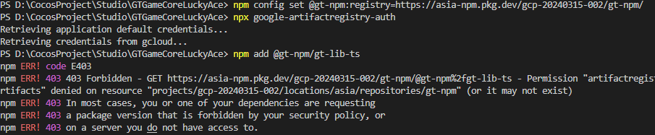

2.如何取得ssid進行GS連線遊戲測試

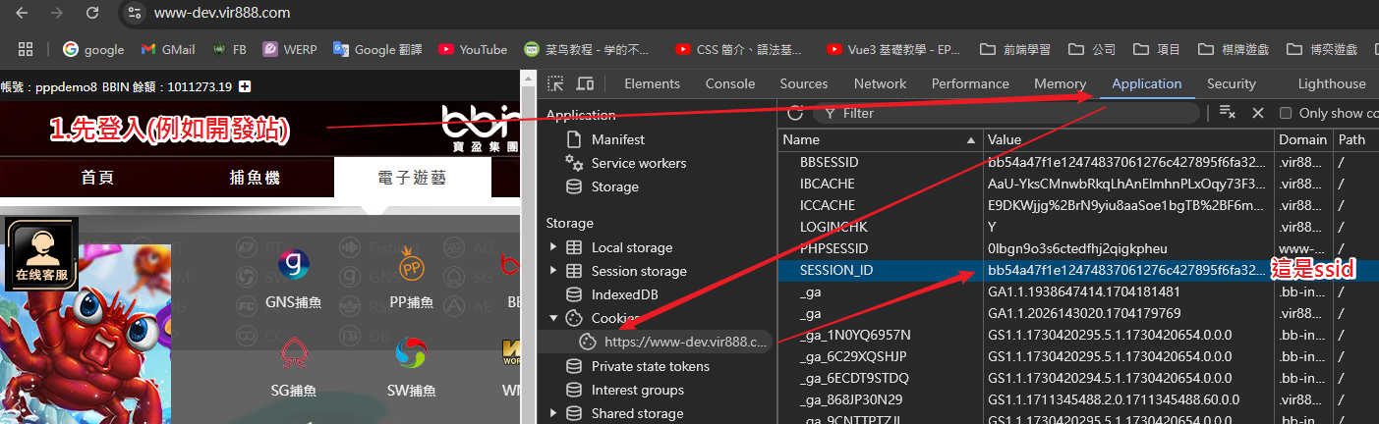

3.GS的測試網址

<http://104.199.160.101/public/websock_clinet.html>

4.遊戲至少需要有gameType與ssid才能正常與GS連接遊戲



4.公司的語系key

<https://swissknife.vip/gt/gt5/frontend/prototype/weblate/gt5-frontend/-/blob/main/tw.json?ref_type=heads>

**發布遊戲到開發站、測試站**

1. git切換到開發站(dev-rd)與測試站(dev-test)，記得先檢出遠程分支到本地。

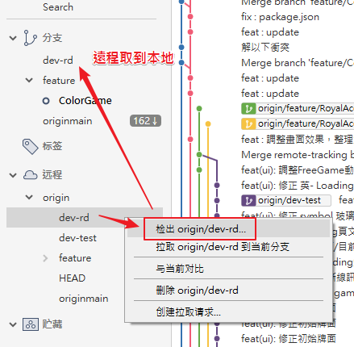

1. 切到dev-rd分支，在遊戲分支上按右鍵，選擇合併當前遊戲到dev-rd(開發站)

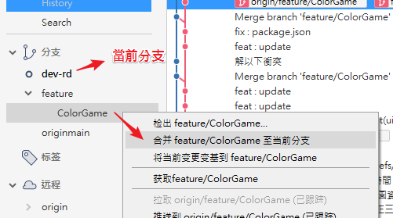

1. 確認資源是否衝突，需要解衝突，確認要使用哪個版本的檔案，如果不需要合併的部分可以排除，最後推送到dev-rd開發站。

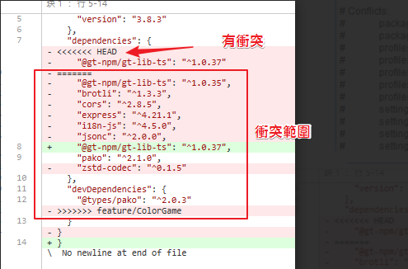

1. 注意如果有新增插件的話需要告知nike-ye(虛擬機也需要安裝)

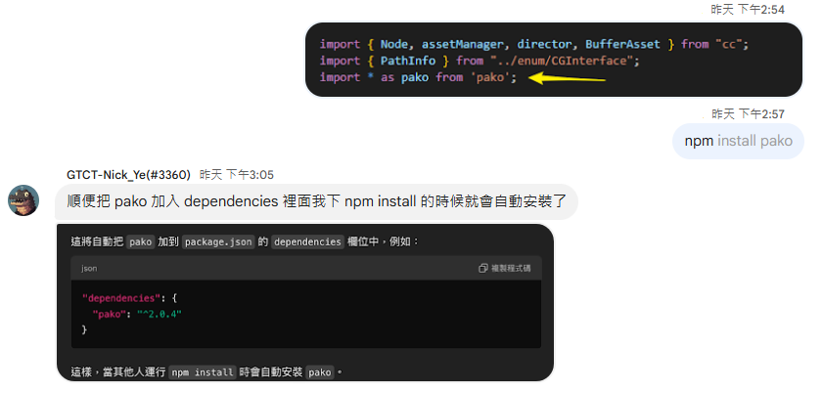

1. 上到dev-rd開發站後，遊戲會自動發布遊戲，發布失敗需要解問題。

